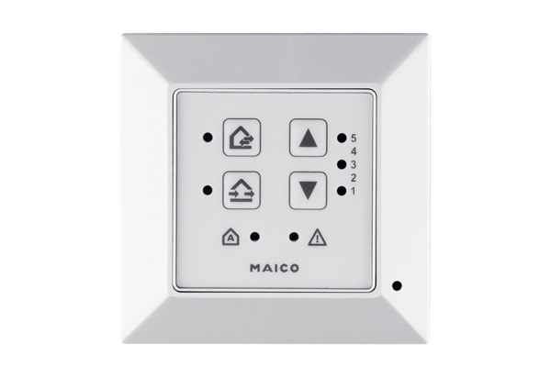Helyiség légállapot szabályozó RLS 45 KCsomagolási egység: 1 darabVálaszték: K
Termékszám: 0157.0360Gyártó: MAICO

